# Отчёт по лабораторной работе №6

### Цель работы

Ознакомление с инструментами поиска файлов и фильтрации текстовых данных. Приобретение практических навыков по управлению процессами, по проверке использования диска и обслуживанию файловых систем ### Ход выполнения работы #### 1. Запись в файл file.txt файлов и каталогов из домашнего каталога photo1

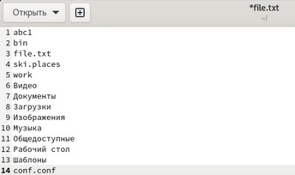 #### 2. Ищем файлы с расширением .conf в файле file.txt с помощью команды grep и записываем найденные в файл conf.txt photo3

photo4 #### 3. Вывод на экран файлов и каталогов, начинающихся с необходимой буквы, при помощи команды find с различными опциями в различных каталогах photo5

photo6 #### 4. В фоновом режиме записываем в текстовый файл файлы, начинающиеся с log и удаляем этот файл 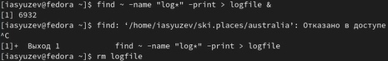

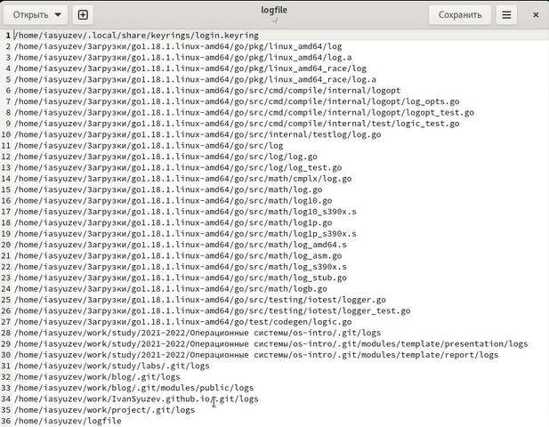 #### 5. Запуск в фоновом режиме редактора gedit, определение его идентификатора и завершение процесса с помощью kill photo9

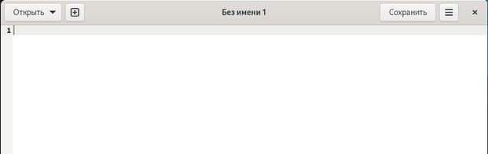

photo10

photo11

photo11

photo12 #### 6. После получения дополнительной информации о командах df и du, используем их 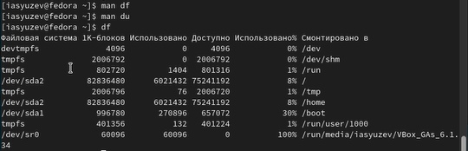

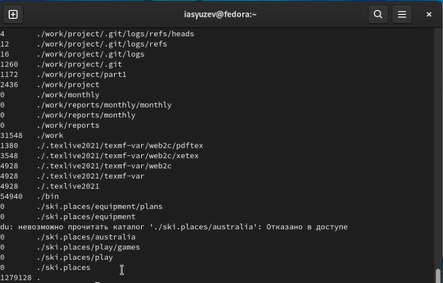 #### 7. Вывод на экран всех каталогов в домашнем каталоге с помощью команды find photo15 ### Выводы Я ознакомился с инструментами поиска файлов и фильтрации текстовых данных, приобрел навыки по управлению процессами, по проверке использования диска и обслуживанию файловых систем ### Ответы на контрольные вопросы #### 1.Какие потоки ввода вывода вы знаете?

Stdin и stdout, stderr

#### 2.Объясните разницу между операцией > и ».

Первый перенаправляет, а второй открывает в режиме добавления.

#### 3.Что такое конвейер?

Конвейер (pipe) служит для объединения простых команд или утилит в цепочки, в которых результат работы предыдущей команды передаётся последующей.

#### 4.Что такое процесс? Чем это понятие отличается от программы?

Компьютерная программа сама по себе — лишь пассивная последовательность инструкций. В то время как процесс — непосредственное выполнение этих инструкций. Также, процессом называют выполняющуюся программу и все её элементы: адресное пространство, глобальные переменные, регистры, стек, открытые файлы и так далее.

#### 5.Что такое PID и GID?

PID – это айди процесса.

GID - Группы пользователей применяются для организации доступа нескольких пользователей к некоторым ресурсам.

#### 6.Что такое задачи и какая команда позволяет ими управлять?

Любую выполняющуюся в консоли команду или внешнюю программу можно запустить в фоновом режиме. Для этого следует в конце имени команды указать знак амперсанда &. Например: gedit &.

#### 7.Найдите информацию об утилитах top и htop. Каковы их функции?

Top - отобразить запущенные процессы, используемые ими ресурсы и другую полезную информацию (с автоматическим обновлением данных)

Htop - показывает динамический список системных процессов, список обычно выравнивается по использованию ЦПУ. В отличие от top, htop показывает все процессы в системе. Также показывает время непрерывной работы, использование процессоров и памяти. Htop часто применяется в тех случаях, когда информации даваемой утилитой top недостаточно, например при поиске утечек памяти в процессах.

#### 8.Назовите и дайте характеристику команде поиска файлов. Приведите примеры использования этой команды.

Команда find используется для поиска и отображения на экран имён файлов, соответствующих заданной строке символов. Формат команды: find путь [-опции]

#### 9.Можно ли по контексту (содержанию) найти файл? Если да, то как?

Да, через команду grep. Например: grep Aug -R /var/log/* вывода строки, содержащие “Aug”, во всех файлах, находящихся в директории /var/log и ниже

#### 10.Как определить объем свободной памяти на жёстком диске?

Для определения объёма свободного пространства на файловой системе можно воспользоваться командой df, которая выведет на экран список всех файловых систем в соответствии с именами устройств, с указанием размера и точки монтирования.

#### 11.Как определить объем вашего домашнего каталога?

+Команда du показывает число килобайт, используемое каждым файлом или каталогом.

#### 12.Как удалить зависший процесс?

Можно удалить через kill, написав идентификатор процесса